编号： 1



UML与系统分析课程设计

说明书

题 目： **旅游综合图文书数据库**

学 院： 计算机与信息安全学院

专 业： 软件工程

学生姓名： 薛天杭

学 号： 1400330129

指导教师： 谢 武

2019年7月12日

**摘 要**

本软件设计的主要目的在于整合网上各类数据，使打算旅游的有课对于自己打算旅游的目的地有一个基础的了解与介绍，从而结合实际判断出该景点是否使自己想要去游玩的那个景点。倘若是自己心目中打算去游玩的景点，就可以根据其需要，对其路线，费用等进行规划，从而方便人们出行旅游的目的。本软件的主要意义在于综合以及数据库，即本软件所包含内容较为全面，对于有课所想了解的数据尽可能全备地在简单的页面上去显示，避免用户多方查询，给用户的出行带来便利。

软件部分使用Eclipse进行设计，数据库部分使用MySQL进行设计，数据库中保存了各类数据，图片在数据库中仅仅采用文件路径的方式，在实际的软件设计时可以采用二进制流的模式来将图片也保存在数据库中。

本软件主要设计的模块主要有景点选择、百科链接以及介绍、图片欣赏、游记欣赏、路线规划、费用估算等，后台的服务主要是对模块提供数据的支持与修改。

本软件的主要使用价值在于数据的全面性，在当下有各种各样的出行软件供人们选择，但是倘若目的性没有那么明确，规划没有那么完善的人们在出行的准备阶段则需要多方面进行查询，本软件的主要用户群体即这部分人，可以使人们快速了解到自己所需的信息，对于自己预期出行的目的地有一个整体的，基础的了解，同时对人们的出行进行规划，费用进行预估，是人们对于本次出行整体有一个预估。

**目 录**

1. 绪论 1

1.1 背景和意义 1

1.2 发展现状分析 1

1.3 可行性分析 1

1.4 本文的主要工作 2

2. 需求分析 3

2.1 用户及业务需求 3

2.2 用例图 4

2.3 层次方框图 5

2.4 类图 7

3. 总体设计 8

3.1 模块层次图 8

3.2 数据库的设计 11

3.3 数据字典 14

3.3.1数据项：用户信息 14

3.3.2数据项：管理员信息 15

3.3.3数据项：组团信息 15

3.3.4数据项：个人组团信息 16

3.4 系统输入和输出 17

3.4.1登录模块 17

3.4.2景点选择模块 17

3.4.3 当前组团模块 17

3.4.4我的组团模块 17

3.4.5组团报名模块 17

3.4.6用户信息管理模块 17

3.4.7组团管理模块 18

3.4.8管理员信息管理模块 18

3.5 功能分解 18

3.6 对象图 19

4. 详细设计 20

4.1 景点选择模块的设计 20

4.2 百科模块的设计 20

4.3 图片欣赏模块的设计 21

4.4 游记欣赏模块的设计 22

4.5 登录模块设计 23

4.6 注册模块设计 24

4.7 组团模块设计 25

4.8 各类管理模块设计 26

4.9 活动图 27

4.10 数据流图 29

4.11 状态图 31

4.12 序列图 32

4.13 协作图 33

4.14 构件图 34

5. 系统实现 35

5.1 景点选择模块的实现 35

5.2 百科模块的实现 37

5.3 图片欣赏模块的实现 39

5.3 游记欣赏模块的实现 40

5.4 通信模块的实现 42

5.5登录模块的实现 47

5.6 注册模块的实现 53

5.7 各类管理模块的实现 58

5.8 组团模块的实现 68

6. 软件测试 72

6.1 登录模块 72

6.2 注册模块 74

6.3 组团信息模块 75

6.4 个人组团模块 76

6.5 景点选择模块 77

6.6 百科模块 78

6.7 图片欣赏模块 79

6.8 游记欣赏模块 80

6.9 组团报名模块 81

6.10 管理员登录模块 82

6.11 用户管理模块 83

6.12 组团信息管理模块 84

6.13 超级管理员模块 85

7. 结束语 86

7.1 总结 86

7.1.1已完成的功能模块 86

7.1.2 使用价值 86

7.1.3 小结 86

7.2 展望 86

7.2.1未完成的功能模块 86

7.2.2下一步打算 87

参考文献 88

# 绪论

## 背景和意义

当下由于网络的普及，人们的出行变得越来越便利，人们的出行有了越来越多的选择，但是网络上的各种资源琳琅满目，人们在进行比较时可能由于部分方面考虑得不够完善，从而导致一次不开心的出行，本软件所设计的目的在于整合各类资源并对人们的出行进行规划以及预估，对于目的地有一定的介绍，使人们在出行前对于本次出行做到心中有数，可以帮助人们对自己的出行进行规划，避免与自己心中预期相去甚远的游玩，是人们可以真正享受旅游这件事，而不是因为旅游前的各种准备工作而影响人们出门游玩的心情。

## 发展现状分析

人们在当今的出行十分的便利，但是一场说走就走的旅行还是不太容易实现，人们在出行前还是对于自己的路线，行程等有一定的了解才能规划好出行中的各种细节，倘若没有规划好出行中的各项细节，很有可能在旅行中因为各种原因发生意想不到的情况，导致一次不是那么愉快的出行，本软件的设计就是针对这一种情况而进行设计的。

## 1.3 可行性分析

通过本软件，可以使人们出行前的准备工作量大大缩减，仅仅需要将目的地输入到系统内，就可以了解到跟目的地相关的各种信息，同时可以根据出发地得出路线行程，总体费用等等。在当前市场上，虽然各类出行软件比比皆是，但是信息琳琅满目，有时并不一定能真正达到让使用者快速得出结果,驳杂的信息反而会让人不容易得出结论，所以在本系统内部信息全面但是却尽力避免驳杂，让使用者可以快速得到一个好的出行规划。

## 本文的主要工作

本文主要分为八个内容部分：

第一部分是绪论，通过当前的背景、当下的发展现状以及软件的可行性等方面来对于软件的市场，需求等作出分析。

第二部分是对用户的需求进行分析，通过分析得出用户所需要的相对应的功能模块，将层次方块图以及数据流图都放在这部分用作介绍。

第三部分是总体设计，体现我对于整个软件的整体的设计思路，通过模块层次图展示出来，同时数据库的相关设计也在这部分体现。

第四部分是详细设计，体现出我对于整体当中的各个模块的设计，这个模块要怎么运作，功能是什么在这部分均有体现。

第五部分是系统的实现，我通过哪种办法实现在模块四中的设计，代码是如何进行编写的体现在这部分。

第六部分是软件测试，该部分展示了本软件在使用过程中的各个页面布局以及功能的展示，相当于本软件的使用说明。

第七部分是结束语，我总结了在设计本软件时自己所学所得，同时也分析自己在本次设计中的不足之处，，以及本软件设计但是最终未能实现的功能模块；对于下一步的打算做出一个整体的规划。

# 2. 需求分析

## 2.1 用户及业务需求

本软件所设计的目标用户群体是那些计划出行游玩但是对于目的地不是特别了解并且苦于在网上海量的资源中筛选出自己所需的人们，通过本软件将资源的整合，使这部分人能快速找到自己的目标，对于出行做好相应的规划，避免出现出去游玩，但是却不清楚自己游玩的目的地的相关信息。用户可通过本软件提供的各类信息对于自己的出行有一个合理的规划，比如准备多少时间，准备多少资金之类的；同时用户通过看查看信息，浏览图片，浏览驴友所撰写的游记也能使自己对于目的地的了解也能加深一步，结合实际情况判断出自己打算游玩的地方是不是自己心中所想的那个目的地。

## 2.2 用例图

该用例图体现了用户与管理员以及超级管理员之间的关系。

用户在一开始可以登录系统或是注册账号，登录系统后可以通过景点查询的功能了解到百科连接、百科介绍、图片欣赏、游记欣赏等功能，也可以通过组团旅游的功能对自己的组团信息进行填报、查看最新的组团信息、查看自己的组团信息。管理员可以通过后台信息管理对于用户可以看到的内容进行修改，修改后用户能够看到最新的有关经典的各式介绍与内容，同时管理员对组团信息进行统筹规划，合理安排一个组团时间，并发布在软件上，报名组团的人可以收到相应的短信提示。

 图2-1 用例图

## 2.3 层次方框图

该用户层次方框图体现了用户登录系统后的一定层次。

用户先进行系统的登录或账号的注册，登陆后可以看到组团旅游的消息，此时用户可选择去查看自己的组团信息或者去进行景点的选择，选择完成后跳转到百科页，在百科介绍页面可以浏览百科信息，复制百科连接以及跳转到组团信息报名页面、图片欣赏页面和游记欣赏页面，在组团信息报名页面用户可以进行组团信息的报名在图片欣赏页面可以浏览相关图片，在游记欣赏页面可以浏览相关游记并且可以根据作者对游记进行检索。



图2-2 用户层次方框图

该管理员层次方框图体现了管理员对系统信息进行管理的流程。

管理员在登录后可以对景点进行管理，对景点进行添加修改删除。也可以对现有的景点的相关信息如百科、图片、游记等进行管理。



图2-3 管理员层次方框图

## 2.4 类图

该类图展示了程序中各个类之间的联系。

其中总体的组团信息依赖于个人的组团信息，其他均为关联



图2-4：类图

# 3. 总体设计

## 3.1 模块层次图

该用户模块层次图体现了用户在系统中进行操作所会遇到的模块组件。

通过登录模块进行登录或通过注册模块进行注册，然后即可看到道歉组团信息的模块，在此刻选择进入景点选择模块或者选择进入我的组团模块，景点选择模块可选择景点，跳转到百科介绍模块，浏览百科介绍，在百科介绍模块可以跳转到图片欣赏模块欣赏对应景点的图片或者跳转到游记欣赏页面欣赏对应景点的游记，在百科模块中还可对当前景点进行组团报名的填写；我的组团模块可查看自己的组团报名信息的情况。



图3-1 用户模块层次图

该管理员模块层次图体现了管理员在系统中进行操作时会遇到的模块组件。

管理员首先使用登录模块进行登录，登陆后可以进行景点选择、景点管理、用户信息管理、组团信息管理，倘若该管理员为超级管理员，还可对管理员信息进行管理；若选择了景点管理，则直接对景点信息进行管理（增加、修改、删除景点）；若选择景点选择模块，则在选择已有景点后可选择百科管理模块、图片管理模块、游记管理模块，百科管理模块可对该景点的百科进行管理（增加、修改、删除百科），图片管理模块可对该景点的图片进行管理（增加、修改、删除图片），图片管理模块可对该景点的图片进行管理（增加、修改、删除游记）；若选择用户信息管理模块则可对用户的信息进行基础的增删查改；若选择组团信息管理模块，则可对组团信息进行完成基础的发布、修改、删除、查询等操作。



图3-2 管理员模块层次图

## 3.2 数据库的设计

百科URL：

该表存放了系统中百科的链接，有一个主键id，用于标志景点为后面图片等提供检索路径。

表3-1  baike表

|  |  |  |
| --- | --- | --- |
| id | place | url |
| int(主键) | vchar | vchar |

id:主键，用于标志景点

place:用于存放景点名称

url:用于存放景点百科链接

百科文字：

该表存放了系统中百科的文字，有一个主键id，用于标志景点为后面图片等提供检索路径

表3-2  baikewenzi表

|  |  |  |
| --- | --- | --- |
| id | place | baike |
| int(主键) | vchar | vchar |

bd:主键；用于标志景点

blace:用于存放景点名称

baike:用于存放百科文字

图片地址：

该表用于存放对应景点的图片地址，表名对应百科中的主键所对应的景点，该设计与初衷有一定差距，初衷计划数据库存放二进制流，读取后转换成图片，但是最终没有采取该方案。

表3-3  id表

|  |  |
| --- | --- |
| id | place |
| int(主键) | vchar |

id:主键

place：存放景点的图片路径

游记：

该表用于存放对应景点的游记文本，表名对应百科中的主键所对应的景点。

表3-4  yj表

|  |  |  |  |
| --- | --- | --- | --- |
| id | writer | title | article |
| int(主键) | vchar | vchar | vchar |

id:主键，对应景点的标志

writer：存放游记的作者

title：存放游记的标题

article：存放游记的文章

用户信息：

该表用于存放用户注册过后的信息，有一个主键id用来编号。

表3-4  user表

|  |  |  |
| --- | --- | --- |
| id | Username | Password |
| int(主键) | vchar | vchar |

id:主键，编号

username：存放用户用户名

password：存放用户密码

管理员信息：

该表用于存放管理员的信息，有一个主键id用来编号。

表3-4  guanli表

|  |  |  |
| --- | --- | --- |
| id | Guanli | Password |
| int(主键) | vchar | vchar |

id:主键，编号

username：存放管理员账号

password：存放管理员密码

组团信息：

该表用于存放组团信息，有一个主键id用来编号。

表3-4  zutuan表

|  |  |  |  |
| --- | --- | --- | --- |
| id | Place | Date | Num |
| int(主键) | vchar | vchar | Int |

Id：主键，编号

place：存放目标景点

date：存放计划计划开始时间

num：存放报名参加人数

个人组团信息：

该表用于存放个人的组团信息，有一个主键id用来编号。

表3-4  zutuanxinxi表

|  |  |  |  |  |  |
| --- | --- | --- | --- | --- | --- |
| id | Place | Date | Username | Phonenumber | Mesg |
| int(主键) | vchar | vchar | vchar | vchar | int |

Id：主键，编号

place：存放目标景点

date：存放计划计划开始时间

phonenumber：存放报名者电话号码

username：存放报名者用户名

mesg：存放报名者是否需要短信提醒

## 3.3 数据字典

### 3.3.1数据项：用户信息

数据结构：

1. 编号（id，int）
2. 用户名（username，vchar）
3. 密码（password，vchar）

数据流：

1. 服务端调用对比客户端用户名密码
2. 服务端写入客户端注册的用户名密码
3. 管理员通过服务端对其进行增删查改操作

处理过程：

从服务端调用，不直接由客户端进行读写

存储：

储存于数据库中user表中

### 3.3.2数据项：管理员信息

数据结构：

1. 编号（id，int）
2. 管理员账户（guanli，vchar）
3. 密码（password，vchar）

数据流：

1. 服务端调用对比管理员账号密码
2. 服务端写入超级管理员对管理员账户进行的增删查改

处理过程：

从服务端调用，直接对数据库进行操作

存储：

储存于数据库中管理员账户guanli表中

### 3.3.3数据项：组团信息

数据结构：

1. 编号（id，int）
2. 目标地点（place，vchar）
3. 开始日期（date，vchar）
4. 报名人数（num，int）

数据流：

1. 用户登录进入系统调用并显示
2. 服务端管理员对其进行增删查改

处理过程：

客户端连接数据库访问

存储：

储存于数据库中管理员账户zutuan表中

### 3.3.4数据项：个人组团信息

数据结构：

1. 编号（id，int）
2. 用户名（username，vchar）
3. 手机号码（phonenumber，vchar）
4. 目标地点（place，vchar）
5. 开始日期（date，vchar）
6. 短信通知（mesg，int）

数据流：

1. 用户登录后进入我的组团信息调用查看
2. 用户填写组团信息后写入数据库

处理过程：

客户端连接数据库访问

存储：

储存于数据库中管理员账户zutuanxinxi表中

## 3.4 系统输入和输出

### 3.4.1登录模块

输入：用户名、管理员账户、密码

输出：密码错误提示框，用户名不存在提示框，管理员账号不存在提示框

### 3.4.2景点选择模块

输入：省、直辖市、市、景点

输出：无

### 3.4.3 当前组团模块

输入：无

输出：当前的组团信息

### 3.4.4我的组团模块

输入：用户名

输出：个人组团信息

### 3.4.5组团报名模块

输入：用户名，手机号码，目标景点，预计日期，是否是否是需要短信提醒

输出：报名信息提交成功提示框

### 3.4.6用户信息管理模块

输入：用户名，密码

输出：增、删、查、改是否成功的反馈

### 3.4.7组团管理模块

输入：编号，目标景点，计划日期

输出：增、删、查、改是否成功的反馈

### 3.4.8管理员信息管理模块

输入：管理员账户，密码

输出：增、删、查、改是否成功的反馈

## 3.5 功能分解

用户端的所有功能可以拆分为以下功能：

1. 登录功能

2. 景点图片浏览

3. 景点游记浏览

4. 景点百科浏览

5. 组团信息填报

6. 用户注销功能

7. UDP通信功能

服务端的功能可拆分为以下功能：

1. 管理员登录功能

2. 用户管理功能

3. 景点信息管理功能

4. 组团信息管理功能

5. 超级管理员验证功能

6. 管理员账户管理功能

7. UDP通信功能

## 3.6 对象图

该图为本软件的对象图，体现了对象之间的联系，其中组团信息依赖于个人组团信息。

图3-3 对象图

# 4. 详细设计

## 4.1 景点选择模块的设计

在这个模块，我所设想的是用户根据多级下拉框获取到用户想要去的景点，并且将这个景点的信息传导后面页面里面去。

图4-1 景点选择模块设计图



省的下拉框显示中国所有的省以及直辖市和自治区；

市的下拉显示对应省内包含的所有的市；

景点的下拉显示对应城市的景点；

按钮可以将景点下拉框的信息提交出去并打开对应页面。

## 4.2 百科模块的设计

在这个模块，我所设想的是系统根据景点选择所获取的消息在创建页面的时候从数据库读取到跟这个景点相关的信息并显示在页面上。



图4-2 百科模块设计图

文本框1显示该景点名称；

文本框2显示该景点百科链接；

文本框3显示该景点百科简介；

按钮1跳转至图片欣赏；

按钮2跳转至游记欣赏；

按钮3返回景点选择页面。

## 4.3 图片欣赏模块的设计

在这个模块，我所设想的是系统根据景点选择所获取的消息在创建页面的时候从数据库读取到这个景点对应的存放图片路径的表，从表中进行遍历，将存放自磁盘中的图片文件显示到页面中。



图4-3 图片欣赏模块设计图

显示框显示读取的图片；

按钮1上一张；

按钮2返回百科页面

按钮3下一张

## 4.4 游记欣赏模块的设计

在这个模块，我所设想的是系统根据景点选择所获取的消息在创建页面的时候从数据库读取到这个景点对应的存放游记信息的表，从表中进行遍历，数据库中的游记相关消息显示到页面中；同时能够根据游记的作者进行搜索，搜索后结果直接显示在页面里面。



图4-4 游记欣赏模块设计图

文本框1显示该模块名称；

文本框2为输入框，输入想要检索的内容；

文本框3显示文章作者；

文本框4显示文章标题；

文本框5显示文章的文本部分；

按钮1切换至上一篇游记；

按钮2切换至下一篇游记；

按钮3返回百科页面；

按钮4提交输入框内的内容进行检索。

## 4.5 登录模块设计

这个模块用来提供给用户登录输入用户名以及密码，在用户点击提交按钮后将数据与数据库中进行比对，用来给与用户反馈。用户点击注册按钮则跳转到注册页面。



用户名输入文本框输入用户名

密码输入文本框输入密码，设置为输入时密码不可见

登录按钮提交数据进行登录

注册跳转到注册页面进行注册

## 4.6 注册模块设计

这个模块用来提供给用户注册输入用户名以及密码，在用户点击提交按钮后将数据提交到数据库中，用来给与用户反馈。用户点击返回登录则跳转到登录页面。



用户名输入文本框输入用户名

密码输入文本框输入密码，设置为输入时密码不可见

确认密码再次输入密码，用来确认密码，设置为输入时密码不可见

注册按钮提交数据进行注册

返回登录跳转到登录页面进行登录

## 4.7 组团模块设计

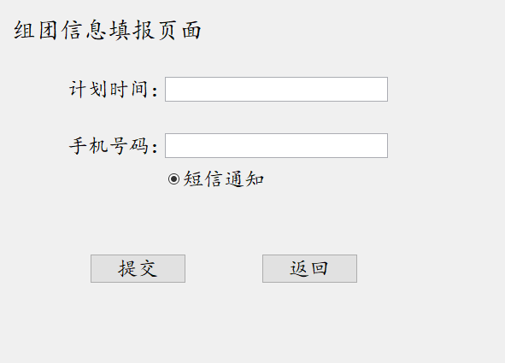

计划时间填写自己的计划时间

手机号码填写手机号码

短信通知单选框可选择是否需要短信提醒

提交按钮将本页面数据提交

返回按钮返回上一级页面

用户名由登录页面获取

目标景点由景点选择页面获取

## 4.8 各类管理模块设计

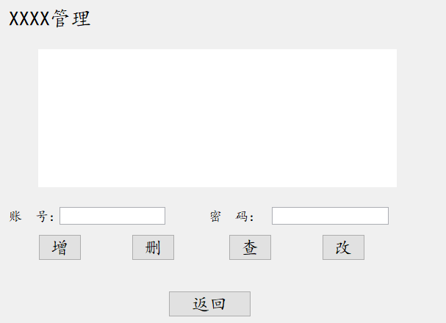

空白栏用以显示数据库中查询到的信息

账号一栏用以填写用来增删查改的账号

密码一栏用以填写用来增删查改的密码

返回按钮用来返回上一级

## 4.9 活动图

该数据库系统的活动图大体如下：

该图体现了用户在本系统中所会经历的各类活动。



图4-1 用户活动图

该图体现了管理员在本系统中所会经历的各类活动。



图4-2管理员活动图

## 4.10 数据流图

该用户数据流图体现了用户与数据库之间实现的交互。

用户可以先进行登录或注册，将登录或注册的信息发送给服务端，服务端与数据库内的数据进行比对，返回登陆成功或注册成功的指令；登录系统后用户可数据库提供的景点信息数据进行景点的选择，选择完成后数据库根据用户返回的景点，提供相关的景点百科、景点图片、景点游记等数据给用户，也可对自己的组团报名情况以及当下的组团情况进行查询，由数据库返回对应信息。



图4-3 用户数据流图

该管理员数据流图体现了管理员与数据库之间实现的交互。

管理员登录时，登录信息与数据库中进行对比，返回获得登录验证，在登录系统后可以对景点信息进行管理，比如增加新景点、删除景点、修改景点等，。管理员也可以根据已有的景点信息对景点的内容进行修改，比如管理百科、图片、游记等。相关信息在管理员修改后存入数据库；管理员也可以对组团信息进行管理，完成基础的发布、修改、删除、查询等操作；超级管理员在登录系统后可对管理员的信息进行管理，完成基础的增删查改，费超级管理不得对管理员信息进行修改。



图4-4 管理员数据流图

## 4.11 状态图

该图为本系统状态图，通过本图课看出本系统内部的状态切换。



图4-5 状态图

## 4.12 序列图

该图体现了本系统按照交互发生的一系列顺序，将其对象之间的这些交互显示出来，便于了解整个生命周期。

图4-5 状态图

## 4.13 协作图

该图强调了本系统中各参加交互的各对象结构的信息

图4-6 协作图

## 4.14 构件图

该图描述了本系统代码构件的物理结构以及各种构建之间的依赖关系。

图4-7 构件图

# 5. 系统实现

## 5.1 景点选择模块的实现

在这个页面通过三个复选框的联动最终确定所选的景点

核心代码：

JComboBox comboBox = **new** JComboBox(str1);

String str1[] = {"北京市","天津市","上海市","重庆市","河北省","山西省","辽宁省","吉林省","黑龙江省","江苏省","浙江省","安徽省","福建省","江西省","山东省","河南省","湖北省","湖南省","广东省","海南省","四川省","贵州省","云南省","陕西省","甘肃省","青海省","台湾省","内蒙古自治区","广西壮族自治区","西藏自治区","宁夏回族自治区","新疆维吾尔自治区","香港特别行政区","澳门特别行政区" };//第一个下拉框

comboBox.addItemListener(**new** ItemListener() {

**public** **void** itemStateChanged(ItemEvent arg0) {

String sheng;

sheng=(String) comboBox.getSelectedItem();

**if**(sheng == "广西壮族自治区") {

comboBox_1.addItem("南宁市");

comboBox_1.addItem("柳州市");

comboBox_1.addItem("桂林市");

comboBox_1.addItem("梧州市");

comboBox_1.addItem("北海市");

comboBox_1.addItem("防城港市");

comboBox_1.addItem("钦州市");

comboBox_1.addItem("贵港市");

comboBox_1.addItem("玉林市");

comboBox_1.addItem("百色市");

comboBox_1.addItem("贺州市");

comboBox_1.addItem("河池市");

comboBox_1.addItem("来宾市");

comboBox_1.addItem("崇左市");

}

}

});//第二个下拉框

comboBox_1.addItemListener(**new** ItemListener() {

**public** **void** itemStateChanged(ItemEvent e) {

String shi;

shi=(String) comboBox_1.getSelectedItem();

**if**(shi == "桂林市") {

comboBox_2.addItem("龙胜梯田");

comboBox_2.addItem("漓江");

comboBox_2.addItem("王城");

comboBox_2.addItem("两江四湖");

comboBox_2.addItem("乐满地");

comboBox_2.addItem("银子岩");

comboBox_2.addItem("世外桃源");

comboBox_2.addItem("兴坪渔村");

comboBox_2.addItem("芦笛岩");

comboBox_2.addItem("古龙瀑布");

comboBox_2.addItem("龙胜温泉");

comboBox_2.addItem("七星景区");

}

}

}); //第三个下拉框

btnNewButton_1.addActionListener(**new** ActionListener() {

**public** **void** actionPerformed(ActionEvent e) {

*jd*=(String) comboBox_2.getSelectedItem();

show1.*open*();

*frame*.dispose();

}

});//提交按钮

comboBox_2.addItemListener(**new** ItemListener() {

**public** **void** itemStateChanged(ItemEvent e) {

jingdian=(String) comboBox_2.getSelectedItem();

}

});//将景点名称存储

## 5.2 百科模块的实现

核心代码：

**try** { //数据库

Class.*forName*("com.mysql.jdbc.Driver");

System.***out***.println("Success loading Mysql Driver!");

}

**catch** (Exception e) {

System.***out***.print("Error loading Mysql Driver!");

e.printStackTrace();

}

**try**{

Connection connect = DriverManager.*getConnection*(

"jdbc:mysql://localhost:3306/keshe","root","616709");

System.***out***.println("Success connect Mysql server!");

Statement stmt = connect.createStatement();

ResultSet rs = stmt.executeQuery("select * from baike");

*jd*=xuanze.*jd*;

System.***out***.println(*jd*);

**while** (rs.next()) {

**if**(rs.getString("place").equals(*jd*)) {

*url* = rs.getString("url");

System.***out***.println(*url*);

}

}

ResultSet rs1 = stmt.executeQuery("select * from baikewenzi");

**while** (rs1.next()) {

**if**(rs1.getString("place").equals(*jd*)) {

*baike* = rs1.getString("baike");

}

}

}**catch**(Exception ee) {

System.***out***.print("get data error!");

ee.printStackTrace();

}

*textField_2*.setText(*url*);

*txtrQ*.setText(*baike*);

*label*.setText(*jd*+"景点介绍:");//设置页面显示内容

## 5.3 图片欣赏模块的实现

核心代码：

**try** { //数据库

Class.*forName*("com.mysql.jdbc.Driver");

System.***out***.println("Success loading Mysql Driver!");

}

**catch** (Exception e) {

System.***out***.print("Error loading Mysql Driver!");

e.printStackTrace();

}

**try**{

Connection connect = DriverManager.*getConnection*(

"jdbc:mysql://localhost:3306/keshe","root","616709");

System.***out***.println("Success connect Mysql server!");

Statement stmt = connect.createStatement();

ResultSet rs = stmt.executeQuery("select * from baike");

String jd = xuanze.*jd*;

System.***out***.println(jd);

**while** (rs.next()) {

**if**(rs.getString("place").equals(jd)) {

*id* = rs.getInt("id");

}

}

ResultSet rs1 = stmt.executeQuery("select * from id"+*id*);

System.***out***.println(*id*);

**int** i = 0;

**while** (rs1.next()) {

*place*[i] = rs1.getString("place");

i++;

}

}**catch**(Exception ee) {

System.***out***.print("get data error!");

ee.printStackTrace();

}

*lblNewLabel_1*.setIcon(**new** ImageIcon(*place*[0]));

*lblNewLabel_1*.setHorizontalAlignment(SwingConstants.***CENTER***);

//设置显示图片

## 5.3 游记欣赏模块的实现

核心代码：

try { //数据库

Class.*forName*("com.mysql.jdbc.Driver");

System.*out*.println("Success loading Mysql Driver!");

}

catch (Exception e) {

System.*out*.print("Error loading Mysql Driver!");

e.printStackTrace();

}

try{

Connection connect = DriverManager.*getConnection*("jdbc:mysql://localhost:3306/keshe","root","616709");

System.*out*.println("Success connect Mysql server!");

Statement stmt = connect.createStatement();

ResultSet rs = stmt.executeQuery("select * from baike");

String jd = xuanze.*jd*;

System.*out*.println(jd);

while (rs.next()) {

if(rs.getString("place").equals(jd)) {

*id* = rs.getInt("id");

}

}

ResultSet rs1 = stmt.executeQuery("select * from yj"+*id*);

System.*out*.println(*id*);

int i = 0;

while (rs1.next()) {

*writer*[i] = rs1.getString("writer");

*title*[i] = rs1.getString("title");

*article*[i] = rs1.getString("article");

i++;

}

}catch(Exception ee) {

System.*out*.print("get data error!");

ee.printStackTrace();

}

*textArea*.setText(*article*[0]);

*lbl1*.setText(*writer*[0]);

*lbl2*.setText(*title*[0]);//设置页面显示内容

## 5.4 通信模块的实现

核心代码：

public class MyThread extends Thread {

int jud=0;

String abc;

@Override

public void run() {

super.run();

DatagramSocket socket = null;

try {

socket = new DatagramSocket(9669);

} catch (SocketException e) {

e.printStackTrace();

}

byte[] buf = new byte[1024];

DatagramPacket datagramPacket = new DatagramPacket(buf, buf.length);

while(true) {

try {

socket.receive(datagramPacket);

} catch (IOException e) {

e.printStackTrace();

}

System.out.println("接收端接收到的数据："+ new String(buf,0,datagramPacket.getLength()));

String str= new String (buf);

String [] arr = str.split("><");

System.out.println(arr[0]);

System.out.println(arr[1]);

System.out.println(arr[2]);

if(arr[0].equals("a")) {

//数据库

try {

Class.forName("com.mysql.jdbc.Driver");

System.out.println("Success loading Mysql Driver!");

}

catch (Exception e) {

System.out.print("Error loading Mysql Driver!");

e.printStackTrace();

}

try{

Connection connect = DriverManager.getConnection(

"jdbc:mysql://localhost:3306/1400330129薛天杭UML","root","616709");

System.out.println("Success connect Mysql server!");

Statement stmt = connect.createStatement();

ResultSet rs = stmt.executeQuery("select * from user");

String a = arr[1];

String b = arr[2];

while (rs.next()) { //1正确,2密码错误，3用户名不存在

if(rs.getString("username").equals(a)) {

if(rs.getString("password").equals(b)) {

jud=1;

break;

}

else {

jud=2;

break;

}

}

else

jud=3;

}

rs.close();

} catch (Exception e) {

e.printStackTrace();

}

System.out.println(jud);

abc="a";

try {

tongxin();

} catch (Exception e) {

// TODO Auto-generated catch block

e.printStackTrace();

}

}

else if(arr[0].equals("b")) {

//数据库

try {

Class.forName("com.mysql.jdbc.Driver");

System.out.println("Success loading Mysql Driver!");

}

catch (Exception e) {

System.out.print("Error loading Mysql Driver!");

e.printStackTrace();

}

try{

Connection connect = DriverManager.getConnection(

"jdbc:mysql://localhost:3306/1400330129薛天杭UML","root","616709");

System.out.println("Success connect Mysql server!");

Statement stmt1 = connect.createStatement();

ResultSet rs1 = stmt1.executeQuery("select * from user");

while (rs1.next()) { //2用户名已存在

if(rs1.getString("username").equals(arr[1])) {

jud=2;

break;

}

else {

jud = 3;

}

}

if(jud==3) {

String sql = "INSERT INTO user(username,password) VALUES('"+arr[1]+"','"+arr[2]+"')";

System.out.println(arr[2]);

int result = stmt1.executeUpdate(sql);

if(result!=-1) {

jud=1; //1注册成功

}

}

} catch (Exception e) {

e.printStackTrace();

}

System.out.println(jud);

abc ="b";

try {

tongxin();

} catch (Exception e) {

// TODO Auto-generated catch block

e.printStackTrace();

}

}

}

}

public void tongxin()throws Exception {

DatagramSocket ds = new DatagramSocket();

String localIp = InetAddress.getLocalHost().getHostAddress();

String str=abc+"><"+jud;

System.out.println(str);

byte[] buf = str.getBytes();

DatagramPacket dp = new DatagramPacket(buf, buf.length, InetAddress.getByName(localIp), 9339);

ds.send(dp);

}

}

## 5.5登录模块的实现

public class denglu extends JFrame {

private JPanel contentPane;

private JTextField textField;

static denglu frame = new denglu();

String password;

public static String username;

private JPasswordField passwordField;

/**

* Launch the application.

*/

public static void main(String[] args) {

EventQueue.invokeLater(new Runnable() {

public void run() {

try {

frame.setVisible(true);

} catch (Exception e) {

e.printStackTrace();

}

}

});

}

/**

* Create the frame.

*/

public denglu() {

setResizable(false);

setTitle("\u65C5\u6E38\u56FE\u6587\u6570\u636E\u5E93\u7CFB\u7EDF");

setIconImage(Toolkit.getDefaultToolkit().getImage(xuanze.class.getResource("/keshe/\u8F6F\u4EF6\u56FE\u6807.png")));

setDefaultCloseOperation(JFrame.EXIT_ON_CLOSE);

setBounds(600, 250, 615, 485);

contentPane = new JPanel();

contentPane.setBorder(new EmptyBorder(5, 5, 5, 5));

setContentPane(contentPane);

contentPane.setLayout(null);

JButton btnNewButton = new JButton("\u767B\u5F55");

btnNewButton.setFont(new Font("楷体", Font.PLAIN, 24));

btnNewButton.addActionListener(new ActionListener() {

public void actionPerformed(ActionEvent e) {

username=textField.getText();

password=passwordField.getText();

if(username.equals("")) {

JOptionPane.showMessageDialog(null, "用户名为空", "error", JOptionPane.ERROR_MESSAGE);

}

else {

if(password.equals("")) {

JOptionPane.showMessageDialog(null, "密码为空", "error", JOptionPane.ERROR_MESSAGE);

}

else {

try {

Class.forName("com.mysql.jdbc.Driver");

System.out.println("Success loading Mysql Driver!");

}

catch (Exception e1) {

System.out.print("Error loading Mysql Driver!");

e1.printStackTrace();

}

try{

Connection connect = DriverManager.getConnection(

"jdbc:mysql://localhost:3306/1400330129薛天杭UML","root","616709");

System.out.println("Success connect Mysql server!");

Statement stmt = connect.createStatement();

ResultSet rs = stmt.executeQuery("select * from user");

int jud =0;

while (rs.next()) { //1正确,2密码错误，3用户名不存在

if(rs.getString("username").equals(username)) {

if(rs.getString("password").equals(password)) {

jud++;

xinxi.main(null);

frame.dispose();

break;

}

else {

jud++;

JOptionPane.showMessageDialog(null, "密码错误", "error", JOptionPane.ERROR_MESSAGE);

break;

}

}

}

if(jud==0)

JOptionPane.showMessageDialog(null, "用户名不存在", "error", JOptionPane.INFORMATION_MESSAGE);

rs.close();

} catch (Exception e1) {

e1.printStackTrace();

}

}

}

}

});

btnNewButton.setBounds(136, 312, 113, 37);

contentPane.add(btnNewButton);

JButton btnNewButton_1 = new JButton("\u6CE8\u518C");

btnNewButton_1.addActionListener(new ActionListener() {

public void actionPerformed(ActionEvent e) {

zhuce.main(null);

frame.dispose();

}

});

btnNewButton_1.setFont(new Font("楷体", Font.PLAIN, 24));

btnNewButton_1.setBounds(350, 312, 113, 37);

contentPane.add(btnNewButton_1);

JLabel lblNewLabel_1 = new JLabel("\u7528\u6237\u540D\uFF1A");

lblNewLabel_1.setFont(new Font("楷体", Font.PLAIN, 24));

lblNewLabel_1.setBounds(120, 123, 96, 27);

contentPane.add(lblNewLabel_1);

JLabel lblNewLabel_2 = new JLabel("\u5BC6 \u7801\uFF1A");

lblNewLabel_2.setFont(new Font("楷体", Font.PLAIN, 24));

lblNewLabel_2.setBounds(120, 203, 96, 29);

contentPane.add(lblNewLabel_2);

textField = new JTextField();

textField.setFont(new Font("楷体", Font.PLAIN, 20));

textField.setBounds(230, 118, 275, 32);

contentPane.add(textField);

textField.setColumns(10);

passwordField = new JPasswordField();

passwordField.setFont(new Font("宋体", Font.PLAIN, 20));

passwordField.setBounds(230, 203, 275, 30);

contentPane.add(passwordField);

JLabel lblNewLabel = new JLabel(new ImageIcon(xuanze.class.getResource("/keshe/\u80CC\u666F3.jpg")));

lblNewLabel.setBounds(0, 0, 597, 439);

contentPane.add(lblNewLabel,-1);

}

public void tongxin()throws Exception {

DatagramSocket ds = new DatagramSocket();

String localIp = InetAddress.getLocalHost().getHostAddress();

String abc = "a";

String str=abc+"><"+username+"><"+password;

byte[] buf = str.getBytes();

DatagramPacket dp = new DatagramPacket(buf, buf.length, InetAddress.getByName(localIp), 9669);

ds.send(dp);

}

public static void close() {

// TODO Auto-generated method stub

frame.dispose();

}

}

## 5.6 注册模块的实现

public void actionPerformed(ActionEvent e) {

username=textField.getText();

password=passwordField.getText();

password_1=passwordField_1.getText();

if(username.equals("")) {

JOptionPane.showMessageDialog(null, "用户名为空", "error", JOptionPane.ERROR_MESSAGE);

}

else {

if(password.equals("")||password_1.equals("")) {

JOptionPane.showMessageDialog(null, "密码为空", "error", JOptionPane.ERROR_MESSAGE);

}

else if(!password.equals(password_1)) {

JOptionPane.showMessageDialog(null, "两次密码不同", "error", JOptionPane.ERROR_MESSAGE);

}

else {

try {

Class.forName("com.mysql.jdbc.Driver");

System.out.println("Success loading Mysql Driver!");

}

catch (Exception e1) {

System.out.print("Error loading Mysql Driver!");

e1.printStackTrace();

}

try{

Connection connect = DriverManager.getConnection(

"jdbc:mysql://localhost:3306/1400330129薛天杭UML","root","616709");

System.out.println("Success connect Mysql server!");

Statement stmt1 = connect.createStatement();

ResultSet rs1 = stmt1.executeQuery("select * from user");

while (rs1.next()) { //2用户名已存在

if(rs1.getString("username").equals(username)) {

JOptionPane.showMessageDialog(null, "该用户名已被使用", "error", JOptionPane.ERROR_MESSAGE);

break;

}

else {

String sql = "INSERT INTO user(username,password) VALUES('"+username+"','"+password+"')";

int result = stmt1.executeUpdate(sql);

if(result!=-1) {

JOptionPane.showMessageDialog(null, "注册成功", "", JOptionPane.INFORMATION_MESSAGE); //1注册成功

}

}

}

} catch (Exception e1) {

e1.printStackTrace();

}

/*try {

tongxin();

} catch (Exception e1) {

// TODO Auto-generated catch block

e1.printStackTrace();

}

DatagramSocket socket = null;

try {

socket = new DatagramSocket(9339);

} catch (SocketException e1) {

e1.printStackTrace();

}

byte[] buf = new byte[1024];

DatagramPacket datagramPacket = new DatagramPacket(buf, buf.length);

while(true) {

try {

socket.receive(datagramPacket);

} catch (IOException e1) {

e1.printStackTrace();

}

System.out.println("接收端接收到的数据："+ new String(buf,0,datagramPacket.getLength()));

String str= new String (buf);

String [] arr = str.split("><");

if(arr[0].equals("b")) {

if(arr[1].equals("1")) {

JOptionPane.showMessageDialog(null, "注册成功", "", JOptionPane.INFORMATION_MESSAGE);

}

if(arr[1].equals("2")) {

JOptionPane.showMessageDialog(null, "该用户名已被使用", "error", JOptionPane.ERROR_MESSAGE);

}

}

}*/

}

}

}

});

btnNewButton.setFont(new Font("楷体", Font.PLAIN, 24));

btnNewButton.setBounds(161, 327, 113, 37);

contentPane.add(btnNewButton);

JButton btnNewButton_1 = new JButton("\u8FD4\u56DE");

btnNewButton_1.addActionListener(new ActionListener() {

public void actionPerformed(ActionEvent e) {

denglu.main(null);

frame.dispose();

}

});

btnNewButton_1.setFont(new Font("楷体", Font.PLAIN, 24));

btnNewButton_1.setBounds(365, 327, 113, 37);

contentPane.add(btnNewButton_1);

passwordField = new JPasswordField();

passwordField.setFont(new Font("宋体", Font.PLAIN, 20));

passwordField.setBounds(216, 165, 275, 32);

contentPane.add(passwordField);

passwordField_1 = new JPasswordField();

passwordField_1.setFont(new Font("宋体", Font.PLAIN, 20));

passwordField_1.setBounds(216, 230, 275, 32);

contentPane.add(passwordField_1);

JLabel lblNewLabel = new JLabel(new ImageIcon(xuanze.class.getResource("/keshe/\u80CC\u666F3.jpg")));

lblNewLabel.setBounds(0, 0, 597, 439);

contentPane.add(lblNewLabel,-1);

}

public void tongxin()throws Exception {

DatagramSocket ds = new DatagramSocket();

String localIp = InetAddress.getLocalHost().getHostAddress();

String abc = "b";

String str=abc+"><"+username+"><"+password;

byte[] buf = str.getBytes();

DatagramPacket dp = new DatagramPacket(buf, buf.length, InetAddress.getByName(localIp), 9669);

ds.send(dp);

}

## 5.7 各类管理模块的实现

public fuwu() {

setResizable(false);

setTitle("\u65C5\u6E38\u56FE\u6587\u6570\u636E\u5E93\u7CFB\u7EDF");

setIconImage(Toolkit.getDefaultToolkit().getImage(denglu.class.getResource("/server/软件图标.png")));

setDefaultCloseOperation(JFrame.EXIT_ON_CLOSE);

setBounds(600, 250, 615, 485);

contentPane = new JPanel();

contentPane.setBorder(new EmptyBorder(5, 5, 5, 5));

setContentPane(contentPane);

contentPane.setLayout(null);

JButton btnNewButton = new JButton("\u589E");

btnNewButton.addActionListener(new ActionListener() {

public void actionPerformed(ActionEvent e) {

String username = textField.getText();

String password = textField_1.getText();

if(username!=null&&password!=null) {

try {

Class.forName("com.mysql.jdbc.Driver");

System.out.println("Success loading Mysql Driver!");

}

catch (Exception e1) {

System.out.print("Error loading Mysql Driver!");

e1.printStackTrace();

}

try{

Connection connect = DriverManager.getConnection(

"jdbc:mysql://localhost:3306/1400330129薛天杭UML","root","616709");

System.out.println("Success connect Mysql server!");

Statement stmt1 = connect.createStatement();

ResultSet rs1 = stmt1.executeQuery("select * from user");

int judge = 0;

while (rs1.next()) {

if(rs1.getString("username").equals(username)) {

JOptionPane.showMessageDialog(null, "该用户名已被使用", "error", JOptionPane.ERROR_MESSAGE);

judge++;

break;

}

}

if(judge==0) {

String sql = "INSERT INTO user(username,password) VALUES('"+username+"','"+password+"')";

int result = stmt1.executeUpdate(sql);

if(result!=-1) {

JOptionPane.showMessageDialog(null, "注册成功", "", JOptionPane.INFORMATION_MESSAGE); //1注册成功

}

}

} catch (Exception e1) {

e1.printStackTrace();

}

textField.setText(null);

textField_1.setText(null);

}

else {

JOptionPane.showMessageDialog(null, "用户名密码不得为空", "error", JOptionPane.ERROR_MESSAGE);

}

}

});

btnNewButton.setFont(new Font("楷体", Font.PLAIN, 24));

btnNewButton.setBounds(54, 325, 59, 36);

contentPane.add(btnNewButton);

JButton btnNewButton_1 = new JButton("\u5220");

btnNewButton_1.addActionListener(new ActionListener() {

public void actionPerformed(ActionEvent e) {

String username = textField.getText();

try {

Class.forName("com.mysql.jdbc.Driver");

System.out.println("Success loading Mysql Driver!");

}

catch (Exception e1) {

System.out.print("Error loading Mysql Driver!");

e1.printStackTrace();

}

try{

Connection connect = DriverManager.getConnection(

"jdbc:mysql://localhost:3306/1400330129薛天杭UML","root","616709");

System.out.println("Success connect Mysql server!");

Statement stmt1 = connect.createStatement();

String sql = "delete from users where usernmae = '"+username+"'";

int result = stmt1.executeUpdate(sql);

if(result!=-1) {

JOptionPane.showMessageDialog(null, "删除成功", "", JOptionPane.INFORMATION_MESSAGE);

}

else

JOptionPane.showMessageDialog(null, "数据库中没有该用户", "", JOptionPane.INFORMATION_MESSAGE);

} catch (Exception e1) {

e1.printStackTrace();

}

textField.setText(null);

textField_1.setText(null);

}

});

btnNewButton_1.setFont(new Font("楷体", Font.PLAIN, 24));

btnNewButton_1.setBounds(181, 325, 59, 36);

contentPane.add(btnNewButton_1);

JButton btnNewButton_2 = new JButton("\u67E5");

btnNewButton_2.addActionListener(new ActionListener() {

public void actionPerformed(ActionEvent e) {

textArea.setText(null);

try{

Connection connect = DriverManager.getConnection(

"jdbc:mysql://localhost:3306/1400330129薛天杭UML","root","616709");

System.out.println("Success connect Mysql server!");

Statement stmt = connect.createStatement();

ResultSet rs = stmt.executeQuery("select * from user");

String aa="编 号 "+"\t"+"用户名 "+"\t"+"密 码 "+"\t\n";

textArea.append(aa);

while (rs.next()) {

String s=rs.getString("id")+" \t"+rs.getString("username")+" \t"+rs.getString("password")+" \t\n";

textArea.append(s);

}

}catch (Exception e1) {

e1.printStackTrace();

}

textField.setText(null);

textField_1.setText(null);

}

});

btnNewButton_2.setFont(new Font("楷体", Font.PLAIN, 24));

btnNewButton_2.setBounds(313, 325, 59, 36);

contentPane.add(btnNewButton_2);

JButton btnNewButton_3 = new JButton("\u6539");

btnNewButton_3.addActionListener(new ActionListener() {

public void actionPerformed(ActionEvent e) {

String username = textField.getText();

String password = textField_1.getText();

if(username!=null&&password!=null) {

try {

Class.forName("com.mysql.jdbc.Driver");

System.out.println("Success loading Mysql Driver!");

}

catch (Exception e1) {

System.out.print("Error loading Mysql Driver!");

e1.printStackTrace();

}

try{

Connection connect = DriverManager.getConnection(

"jdbc:mysql://localhost:3306/1400330129薛天杭UML","root","616709");

System.out.println("Success connect Mysql server!");

Statement stmt1 = connect.createStatement();

ResultSet rs1 = stmt1.executeQuery("select * from user");

String sql = "update user set password = '"+password+"'where username = '"+username+"'";

int result = stmt1.executeUpdate(sql);

if(result!=-1) {

JOptionPane.showMessageDialog(null, "修改成功", "", JOptionPane.INFORMATION_MESSAGE);

}

else {

JOptionPane.showMessageDialog(null, "用户名不存在", "", JOptionPane.INFORMATION_MESSAGE);

}

} catch (Exception e1) {

e1.printStackTrace();

}

}

else

JOptionPane.showMessageDialog(null, "用户名密码不得为空", "error", JOptionPane.ERROR_MESSAGE);

textField.setText(null);

textField_1.setText(null);

}

});

btnNewButton_3.setFont(new Font("楷体", Font.PLAIN, 24));

btnNewButton_3.setBounds(440, 325, 59, 36);

contentPane.add(btnNewButton_3);

JButton btnNewButton_4 = new JButton("\u7EC4\u56E2\u4FE1\u606F\u7BA1\u7406");

btnNewButton_4.setFont(new Font("楷体", Font.PLAIN, 24));

btnNewButton_4.addActionListener(new ActionListener() {

public void actionPerformed(ActionEvent e) {

zutuan.main(null);

frame.dispose();

}

});

btnNewButton_4.setBounds(0, 402, 188, 36);

contentPane.add(btnNewButton_4);

JButton btnNewButton_5 = new JButton("\u8D85\u7EA7\u7BA1\u7406\u5458");

btnNewButton_5.setFont(new Font("楷体", Font.PLAIN, 24));

btnNewButton_5.addActionListener(new ActionListener() {

public void actionPerformed(ActionEvent e) {

String guanli = denglu.guanli;

if(guanli.equals("admin")) {

chaoji.main(null);

frame.dispose();

}

else {

JOptionPane.showMessageDialog(null, "管理员账号由超级管理员管理", "error", JOptionPane.ERROR_MESSAGE);

}

}

});

btnNewButton_5.setBounds(422, 402, 173, 36);

contentPane.add(btnNewButton_5);

textField = new JTextField();

textField.setBounds(83, 288, 144, 24);

contentPane.add(textField);

textField.setColumns(10);

textField_1 = new JTextField();

textField_1.setBounds(372, 288, 159, 24);

contentPane.add(textField_1);

textField_1.setColumns(10);

JLabel lblNewLabel_1 = new JLabel("\u7528\u6237\u540D\uFF1A");

lblNewLabel_1.setFont(new Font("楷体", Font.PLAIN, 18));

lblNewLabel_1.setBounds(14, 291, 72, 18);

contentPane.add(lblNewLabel_1);

JLabel lblNewLabel_2 = new JLabel("\u5BC6 \u7801\uFF1A");

lblNewLabel_2.setFont(new Font("楷体", Font.PLAIN, 18));

lblNewLabel_2.setBounds(286, 291, 72, 18);

contentPane.add(lblNewLabel_2);

JLabel label = new JLabel("\u7528\u6237\u4FE1\u606F\u7BA1\u7406");

label.setFont(new Font("楷体", Font.PLAIN, 28));

label.setBounds(14, 13, 433, 36);

contentPane.add(label);

JButton btnNewButton_6 = new JButton("\u5F00\u542F\u670D\u52A1");

btnNewButton_6.addActionListener(new ActionListener() {

public void actionPerformed(ActionEvent arg0) {

MyThread mythread = new MyThread();

mythread.start();

}

});

btnNewButton_6.setBounds(231, 402, 127, 36);

contentPane.add(btnNewButton_6);

textArea = new JTextArea();

textArea.setFont(new Font("楷体", Font.PLAIN, 15));

textArea.setBounds(54, 62, 481, 197);

contentPane.add(textArea);

JLabel lblNewLabel = new JLabel(new ImageIcon(denglu.class.getResource("/server/背景3.jpg")));

lblNewLabel.setBounds(0, 0, 597, 439);

contentPane.add(lblNewLabel,-1);

try{

Connection connect = DriverManager.getConnection(

"jdbc:mysql://localhost:3306/1400330129薛天杭UML","root","616709");

System.out.println("Success connect Mysql server!");

Statement stmt = connect.createStatement();

ResultSet rs = stmt.executeQuery("select * from user");

String aa="编 号 "+"\t"+"用户名 "+"\t"+"密 码 "+"\t\n";

textArea.append(aa);

while (rs.next()) {

String s=rs.getString("id")+" \t"+rs.getString("username")+" \t"+rs.getString("password")+" \t\n";

textArea.append(s);

}

}catch (Exception e1) {

e1.printStackTrace();

}

}

}

## 5.8 组团模块的实现

JTextArea textArea = new JTextArea();

textArea.setFont(new Font("楷体", Font.PLAIN, 15));

textArea.setBounds(39, 132, 525, 202);

contentPane.add(textArea);

try{

Connection connect = DriverManager.getConnection(

"jdbc:mysql://localhost:3306/1400330129薛天杭UML","root","616709");

System.out.println("Success connect Mysql server!");

Statement stmt = connect.createStatement();

ResultSet rs = stmt.executeQuery("select * from zutuan");

String aa="编 号"+"\t"+"目标景点"+"\t"+"开始时间 "+"\t"+"报名人数"+"\t\n";

textArea.append(aa);

while (rs.next()) {

String s=rs.getString("id")+"\t"+rs.getString("place")+"\t"+rs.getString("date")+"\t"+rs.getString("num")+"\t\n";

textArea.append(s);

}

}catch (Exception e1) {

e1.printStackTrace();

}

5.9 组团报名模块的实现

public void actionPerformed(ActionEvent e) {

String date = textField.getText();

String phonenumber = textField_1.getText();

int i;

if(rdbtnNewRadioButton.isSelected())

i=0;

else

i=1;

String username = denglu.username;

String place = xuanze.jd;

try {

Class.forName("com.mysql.jdbc.Driver");

System.out.println("Success loading Mysql Driver!");

}

catch (Exception e1) {

System.out.print("Error loading Mysql Driver!");

e1.printStackTrace();

}

try{

Connection connect = DriverManager.getConnection(

"jdbc:mysql://localhost:3306/1400330129薛天杭UML","root","616709");

System.out.println("Success connect Mysql server!");

Statement stmt1 = connect.createStatement();

String sql = "INSERT INTO zutuanxinxi(username,phonenumber,place,date,mesg) VALUES('"+username+"','"+phonenumber+"','"+place+"','"+date+"','"+i+"')";

int result = stmt1.executeUpdate(sql);

if(result!=-1) {

JOptionPane.showMessageDialog(null, "报名成功", "", JOptionPane.INFORMATION_MESSAGE); //1注册成功

}

} catch (Exception e1) {

e1.printStackTrace();

}

}

});

# 6. 软件测试

## 6.1 登录模块

欢迎页面：

点击按钮可以进入跳转系统，同时关闭本页面。

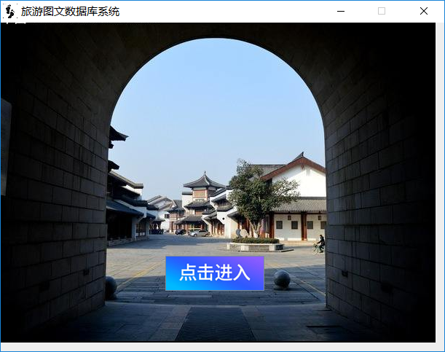

图6-1 欢迎页面

登录页面：

点击登录进行登录，点击注册跳转到注册页面

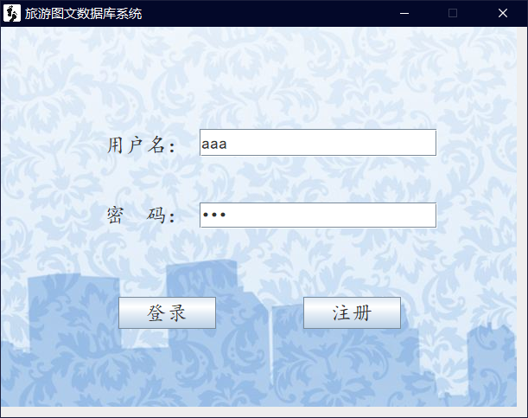

图6-2 登录页面

各类错误提醒：

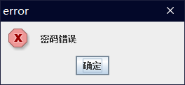 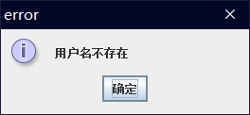

图6-3 ：出错提示

## 6.2 注册模块

注册页面：

点击注册进行注册，点击返回返回登录页面

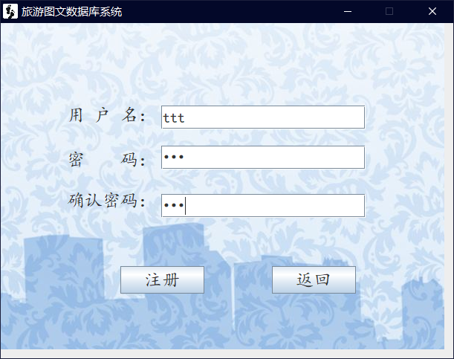

图6-4 ：注册页面

各类提醒：

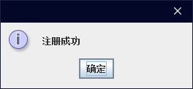 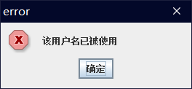

图6-5 ：各类提醒

## 6.3 组团信息模块

组团信息页面：

文本框显示当下的组团信息，点击我的组团，跳转到个人组团页面；点击景点浏览跳转到景点选择页面

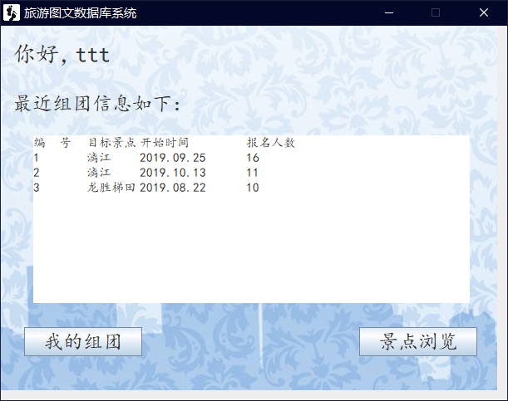

图6-6 ：组团信息

## 6.4 个人组团模块

个人组团页面：

，文本框显示个人的组团信息，点击返回返回上一级页面

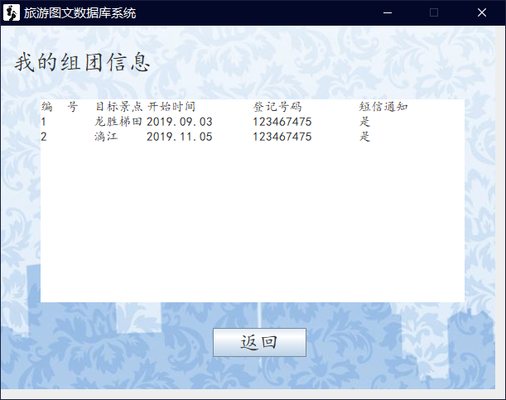

图6-7 ：个人组团信息

## 6.5 景点选择模块

选择页面：

三个下拉框可以确定到某个景点，确定按钮可以提交选择的景点、打开百科页面并关闭该页面。

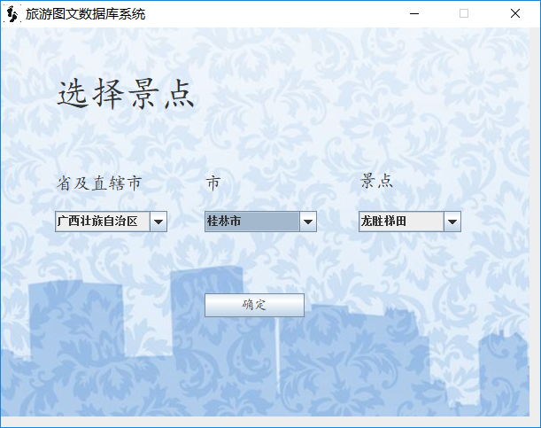

图6-8 选择页面

## 6.6 百科模块

百科页面：

通过获取的景点，呈现相对应的文本（景点名称、链接、百科），图片欣赏按钮跳转至图片欣赏页面并关闭该页面，游记欣赏按钮跳转至游记欣赏页面并关闭该页面，返回上一级跳转至景点选择页面并关闭该页面，组团报名按钮跳转到组团报名页面。

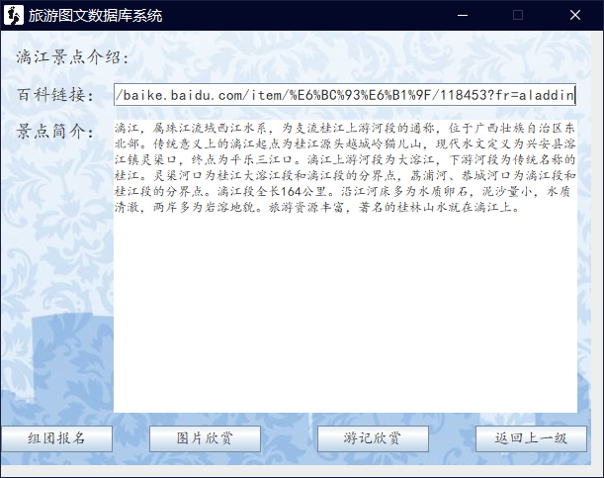

图6-9 百科页面

## 6.7 图片欣赏模块

图片欣赏页面：

页面中央显示对应景点图片，上一张、下一张按钮切换图片显示，返回上一级按钮跳转至百科页面。

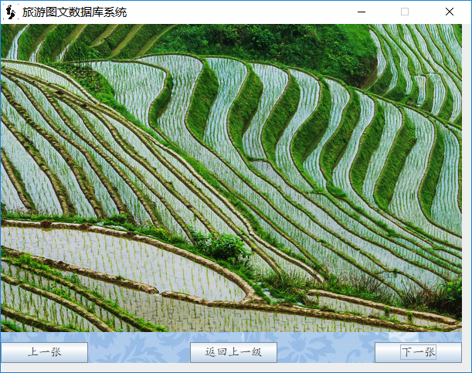

图6-10 图片欣赏页面

## 6.8 游记欣赏模块

游记欣赏页面：

页面显示对应文本，textarea区域显示文章文本，搜索框加按钮可以实现搜索的功能，搜索到结果后刷新页面显示内容，上一篇下一篇按钮切换显示内容，返回上一级跳转至百科页面。

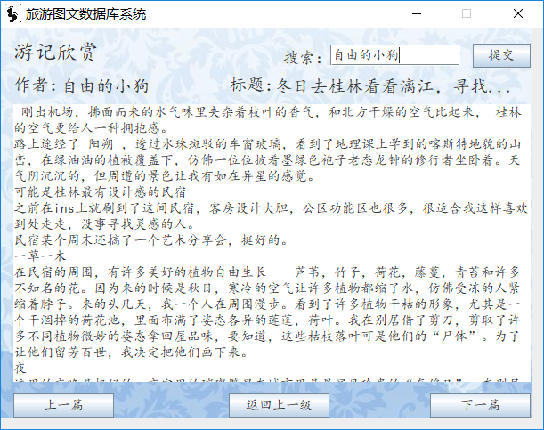

图6-11 游记欣赏页面

## 6.9 组团报名模块

组团报名页面：

用户名以及景点分别从登录页面以及景点选择页面获得，连同计划时间，手机号码，短信通知一起写入到数据库中。提交页面进行提交，返回页面返回上一级。

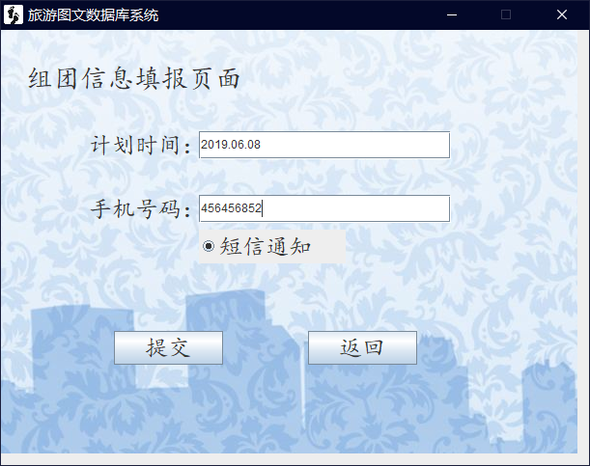

图6-12 组团报名页面

## 6.10 管理员登录模块

管理员登录页面：

登录按钮登录管理员系统

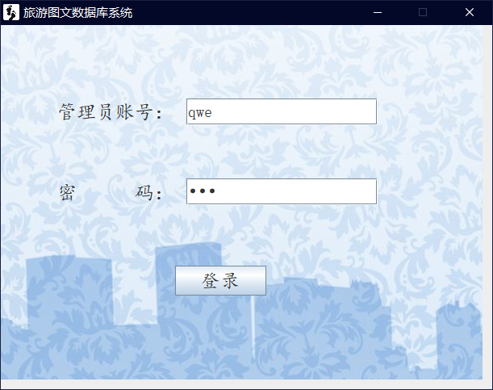

图6-13 管理员登录页面

各类错误提醒：

 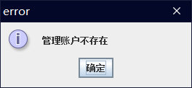

图6-14 ：出错提示

## 6.11 用户管理模块

用户管理页面：

增删查改对用户的信息按照上方输入进行修改，点击组团信息管理跳转到组团信息管理页面，点击超级管理员系统会先检测是否为超级管理员，如是，则跳转到超级管理员页面，如不是则给出提示。

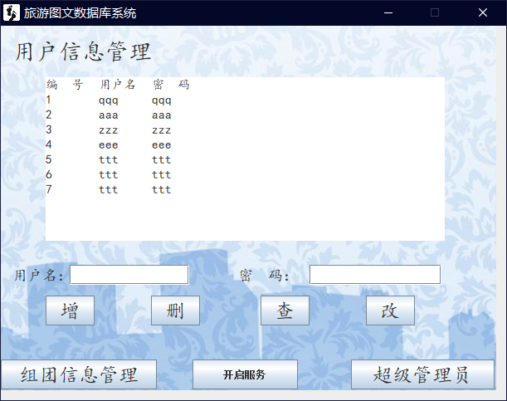

图6-15 ：用户管理页面

各类提示窗口：

  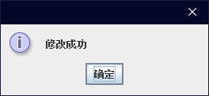 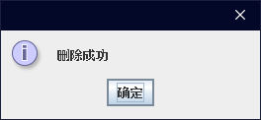

图6-16 ：提示窗口

## 6.12 组团信息管理模块

组团信息管理页面：

管理员对组团信息进行管理。

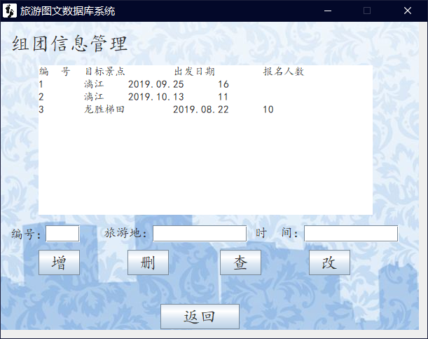

图6-17 ：用户管理页面

各类提示窗口：

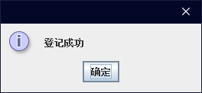 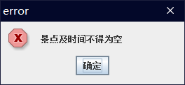

 

图6-18 ：提示窗口

## 6.13 超级管理员模块

超级管理员页面：

超级管理员对管理员账户进行管理。

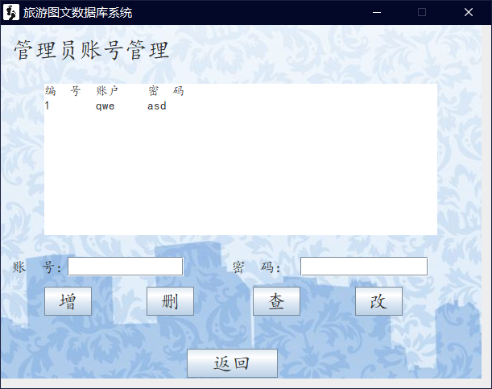

图6-19 ：超级管理员页面

各类提示窗口：

 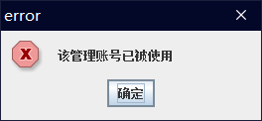

 

图6-20 ：提示窗口

# 7. 结束语

## 7.1 总结

### 7.1.1已完成的功能模块

本次我完成了用户端的部分功能的设计，登录注册，管理系统，组团旅游，景点选择，百科链接，百科介绍，图片欣赏，游记欣赏这些基础功能均已实现，用户端所需要用的数据库也已经设计完成。

### 7.1.2 使用价值

本软件目前的使用价值主要在，组团旅游，百科，图片浏览，游记搜索与浏览。尚未达到起初设计的目标，没有能够完全实现为用户整合资源的作用，但是在以后的完善中肯定能达到设计时所计划的理念。

### 7.1.3 小结

通过本次课程设计，我熟悉并运用以前的知识来进行这个设计，并且掌握到了一些新的知识。本次页面设计我使用了windowbuilder来进行设计，可以更快设计出自己想要的页面，也对页面美化提供了方便；页面之间的功能的实现以及数据库的使用均让我再次熟悉了以前所学的知识；练习在java中尝试用UDP进行通信也是一次新的尝试；总的来说，这次课程设计收获颇丰。

## 7.2 展望

### 7.2.1未完成的功能模块

在本次设计中尚有大量的功能未能实现，还需要在以后的时间中不断完善。首先是管理端的程序尚未编写完全，管理端尚未能对景点的信息进行编辑。其次用户端的路线规划，费用估算模块等也没有实现，这些模块也是当初设计软件时十分重要的模块，但是最终都未能实现。

### 7.2.2下一步打算

下一步的打算还是继续优化这个系统，努力实现在一开始设计的时候所设计的全部功能，将其变为一个真正意义上的可以使用的具有实用性的系统；在以后的学习中，我还是要持续学习，并努力接受新事物，提高自己在社会上的竞争力，努力不被时代所淘汰。

# 参考文献

[1] 孙民.一路向南[M] 北京：中信出版社，2011.06

[2] 小鹏.背包十年[M] 北京：中信出版社，2010.10

[3] 王珊，萨师煊.数据库系统概论（第四版）[M] 北京：高等教育出版社,2006.05

[4] 郭霖.第一行代码[M] 北京：人民邮电出版社,2016.11

[5] 埃克尔. Java编程思想[M] 北京：机械工业出版社,2007.06